1. Создаем файл с проектом:

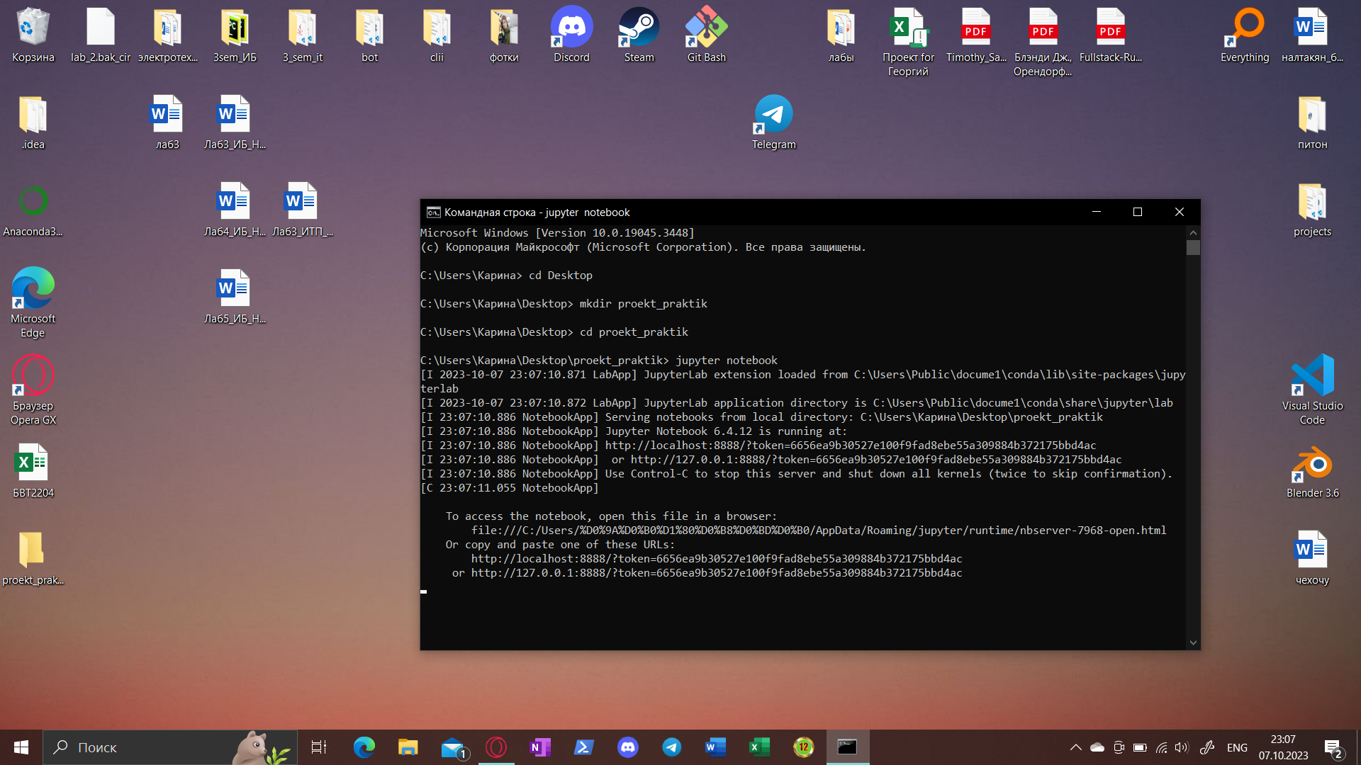

1. Открываем jupyter notebook и начинаем работу.

Мы построим классификатор, используя сверточную нейронную сеть, которая может классифицировать изображения рентгеновского снимка пациента, чтобы определить, здоров ли пациент или болен пневмонией.

Наш первый шаг: импортировать все необходимые библиотеки:

**Библиотеки, которые мы будем использовать**, следующие:

**Pandas** - позволяет легко манипулировать данными и анализировать их.

**Numpy** - библиотека для научных вычислений, специально предназначенная для работы с числовыми данными. Предоставляет инструменты для работы с большими, многомерными массивами и матрицами и предлагает широкий спектр математических функций для выполнения операций с этими массивами.

**Matplotlib** - библиотека визуализации данных. Предоставляет ряд инструментов для создания визуализаций данных (линейные графики, точечные графики, столбчатые диаграммы, гистограммы и другие).

**TensorFlow -** библиотека для построения и обучения моделей машинного обучения. Используется в том числе для реализации распознавания изображений и речи, обработки естественного языка и рекомендательных системы.

Модуль **warnings** используется для управления предупреждениями, которые могут возникать при выполнении кода.

Остальные импорты связаны с конкретными функциями и классами из библиотек tensorflow.keras и tensorflow.keras.preprocessing, которые используются для обработки и аугментации изображений, создания модели нейронной сети и работы с данными.

Импортирование модуля **os** используется для работы с операционной системой, например, для чтения файлов и папок.

Импортирование **модуля matplotlib.image** as mpimg используется для работы с изображениями в формате matplotlib.

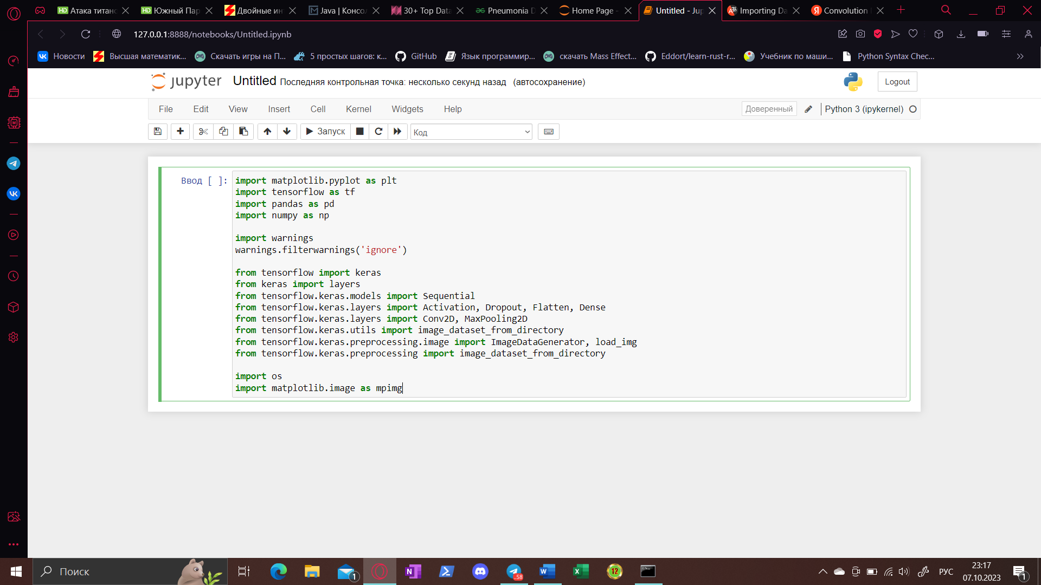

1. **Импорт необходимого датасета**

Будем работать со следующим датасетом:

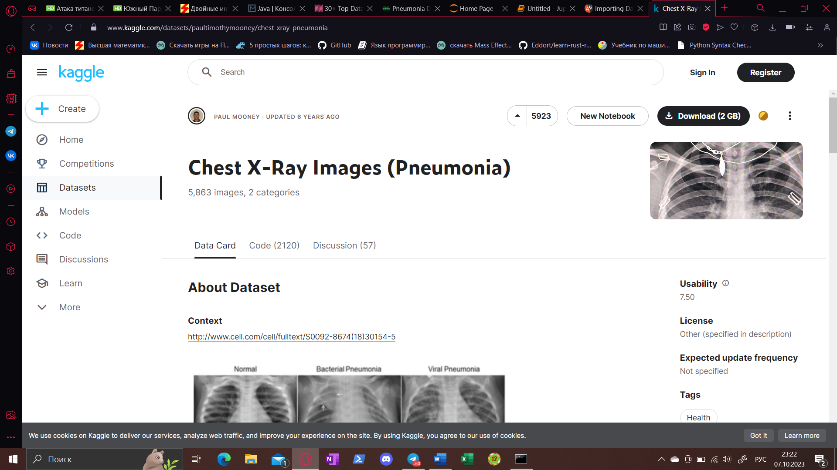

Скачиваем его и отправляем в директорию нашего проекта.

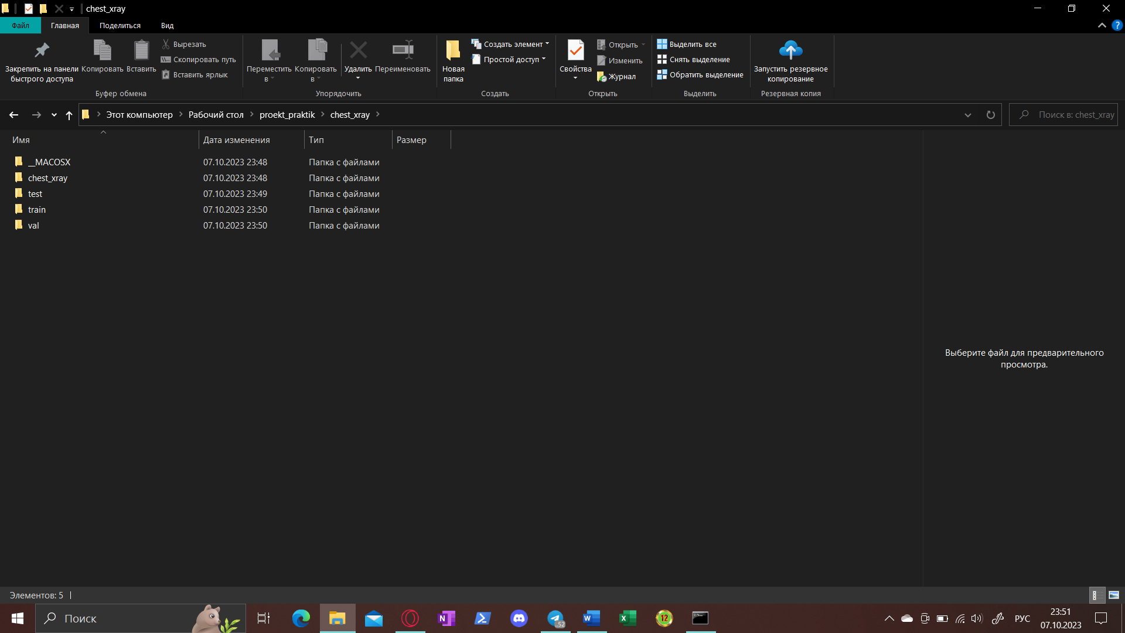

1. **Чтение датасета**

Разберемся с визуализацией изображений, которые были предоставлены нам для построения классификатора для каждого класса (тренировочный датасет).

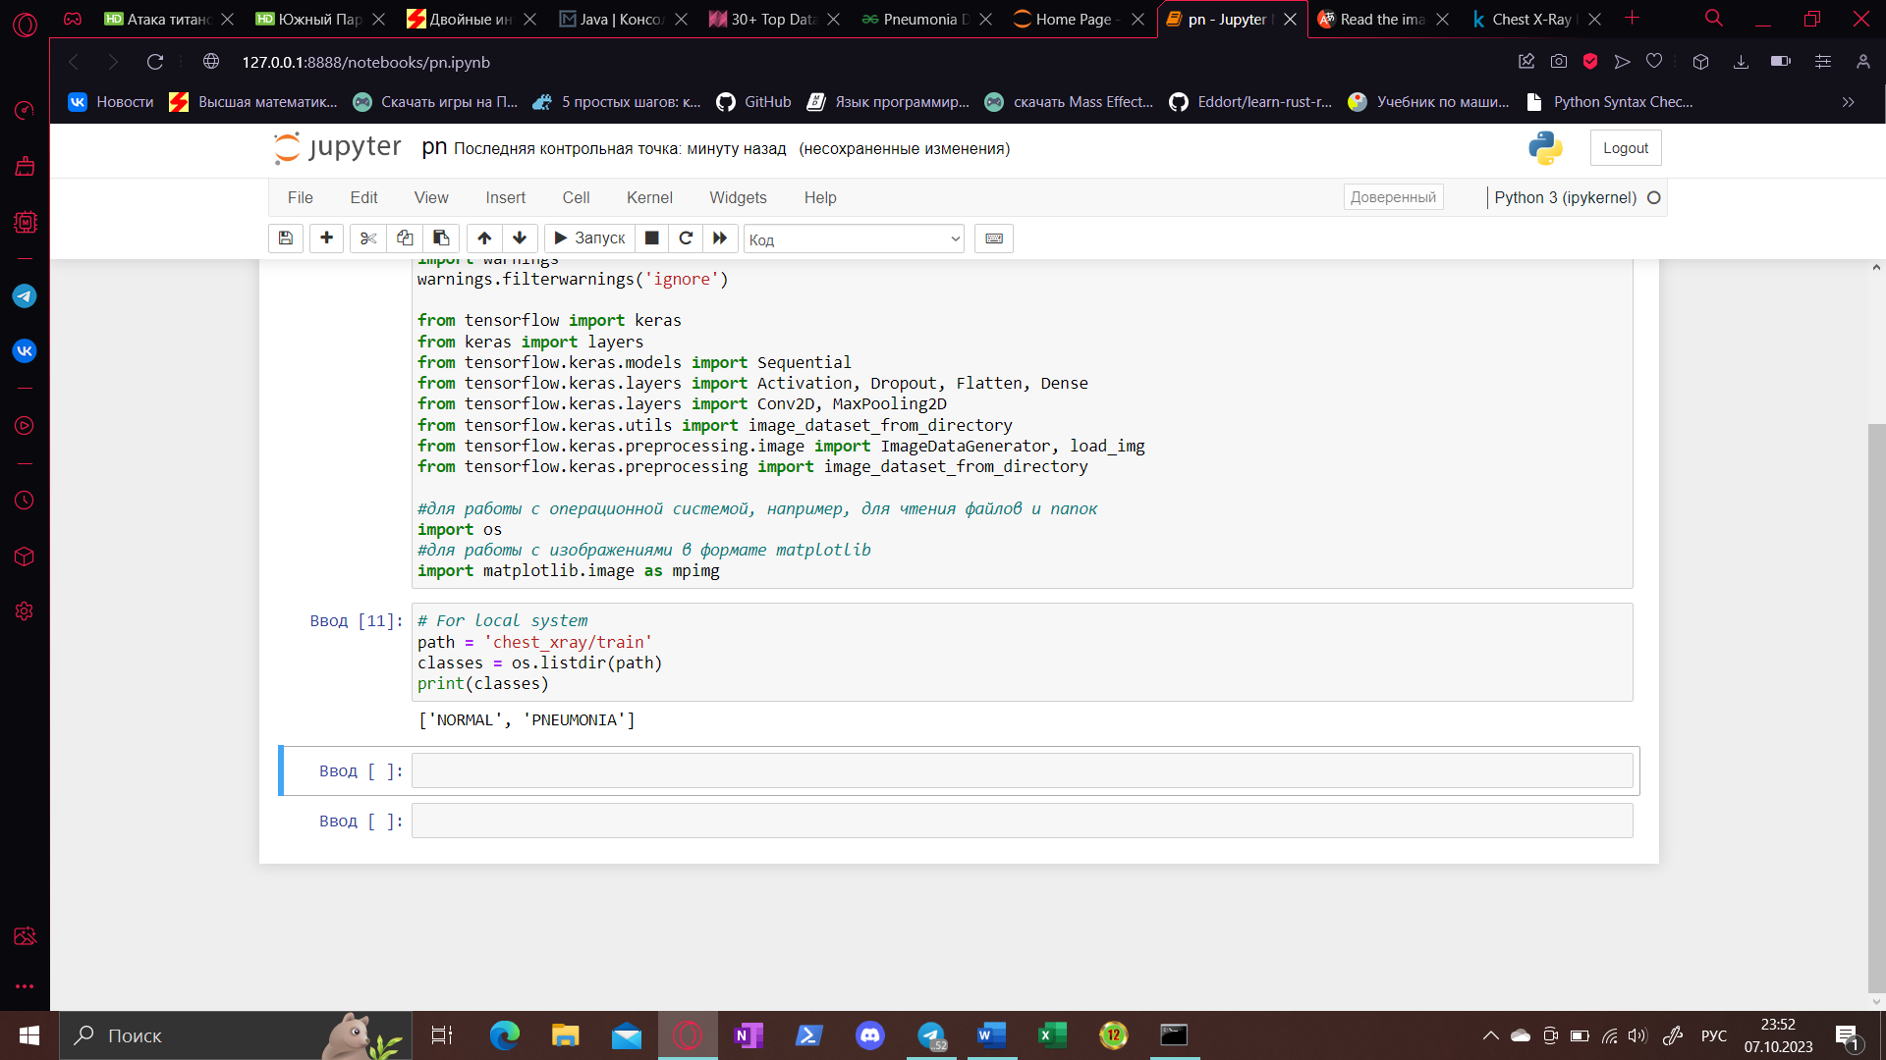

Этот код используется для получения списка классов (папок) в указанном пути.

Сначала мы определяем путь к директории, где находятся классы (папки) с файлами.

Затем мы используем функцию os.listdir(), которая возвращает список всех файлов и папок в указанной директории. Мы передаем этой функции наш путь и сохраняем результат в переменную classes.

Это показывает, что здесь мы имеем дело с двумя классами: NORMAL и PNEUMONIA.

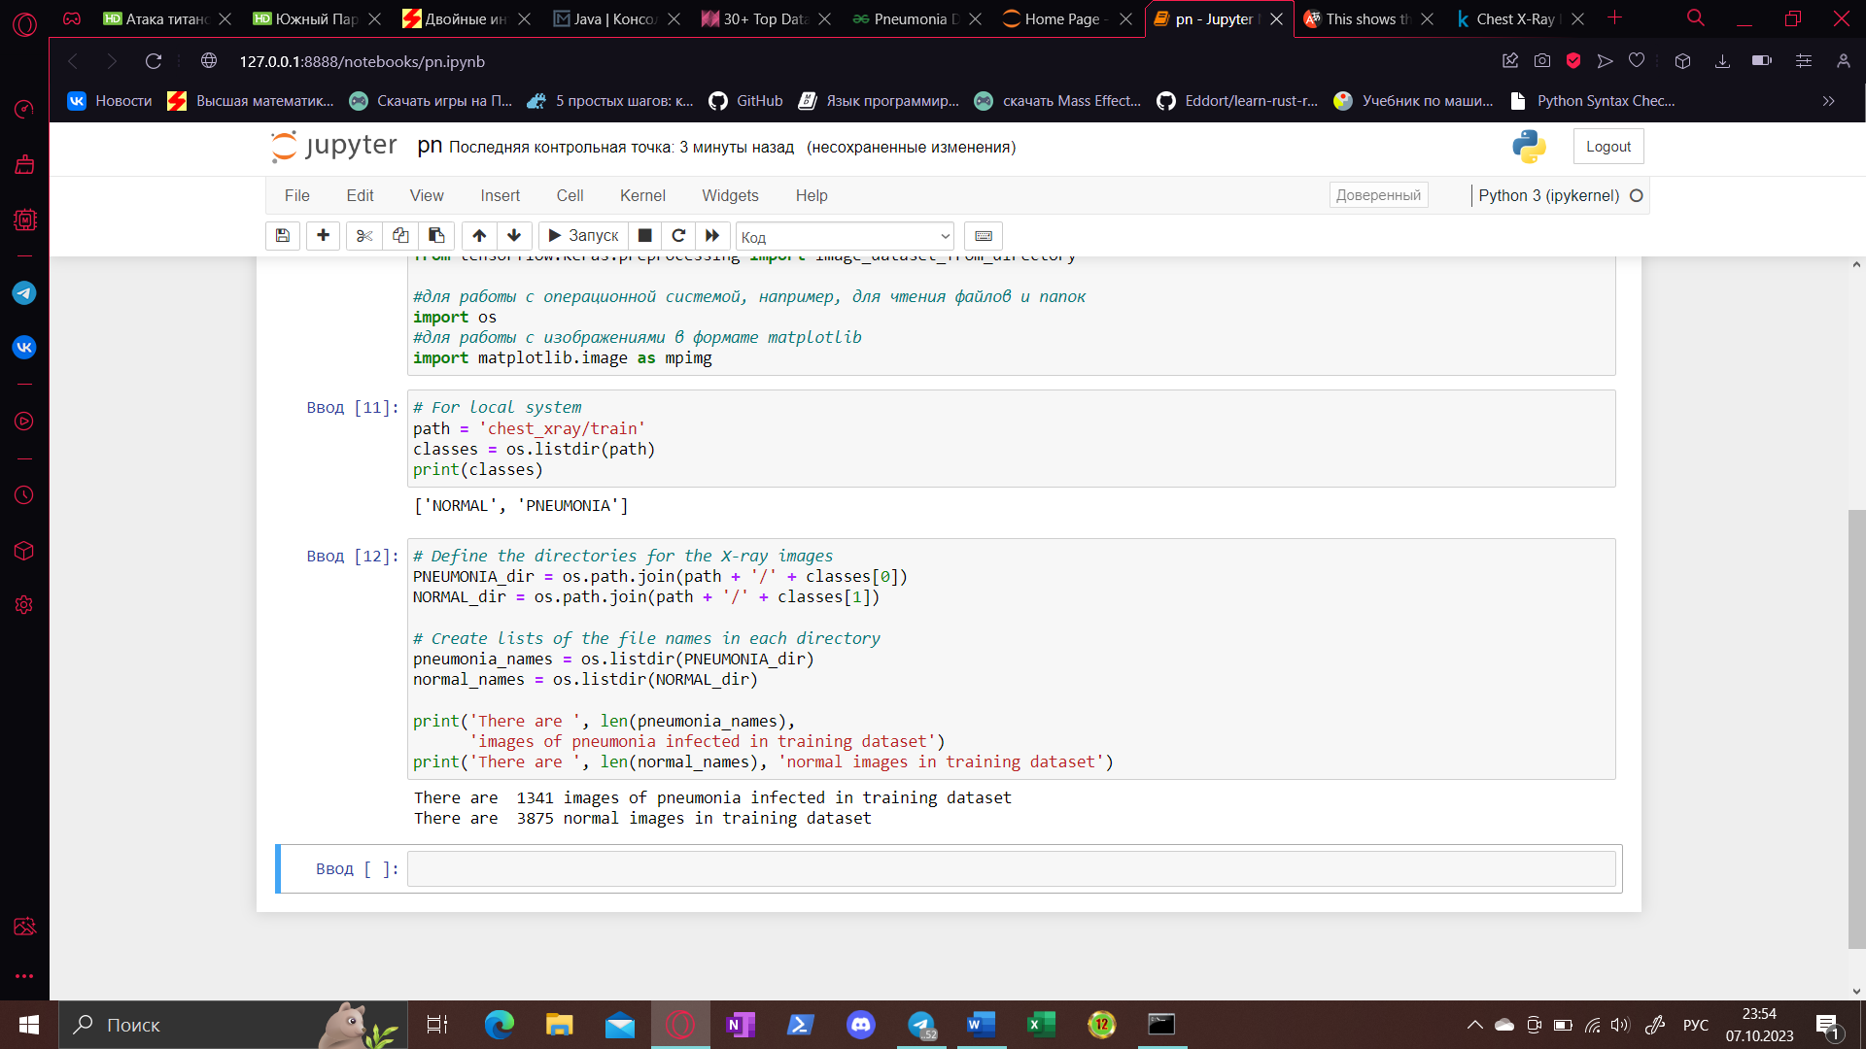

В данном коде определяются пути к директориям с изображениями рентгеновских снимков.

PNEUMONIA_dir и NORMAL_dir — это переменные, которые содержат пути к директориям, где находятся изображения с пораженными пневмонией легкими и легкими здорового человека соответственно.

os.path.join() используется для объединения пути к основной директории и названия класса (папки) из списка classes. Например, если classes[0] содержит название папки "PNEUMONIA", то PNEUMONIA_dir будет содержать полный путь к директории с изображениями пораженных легких.

Затем используется функция os.listdir(), которая возвращает список файлов и папок в указанной директории. Мы передаем этой функции путь к директории с изображениями пораженных легких и сохраняем результат в переменную pneumonia_names, а затем передаем путь к директории с изображениями здоровых легких и сохраняем результат в переменную normal_names.

Наконец, выводится информация о количестве изображений в каждой директории с помощью функции len().

Теперь **выведем изображения пораженных легких.**

Напишем код для вывода 8 изображений рентгеновских снимков с пневмонией.

Сначала устанавливается размер фигуры с помощью функции plt.gcf() и метода set_size_inches(). Затем задается начальный индекс для отображения изображений (pic_index = 210).

Далее создается список pneumonia_images, содержащий пути к 8 изображениям пневмонии. Для этого используется генератор списка, который объединяет путь к директории с изображениями порженных легких (PNEUMONIA_dir) с названиями файлов из списка pneumonia_names, начиная с индекса pic_index-8 и заканчивая pic_index.

Затем происходит цикл по списку pneumonia_images, в котором каждое изображение отображается в подграфике с помощью функции plt.subplot(). Затем изображение считывается с помощью функции mpimg.imread() и отображается с помощью функции plt.imshow().

Наконец, вызывается функция plt.show(), которая отображает график с 8 изображениями в формате 4x4.

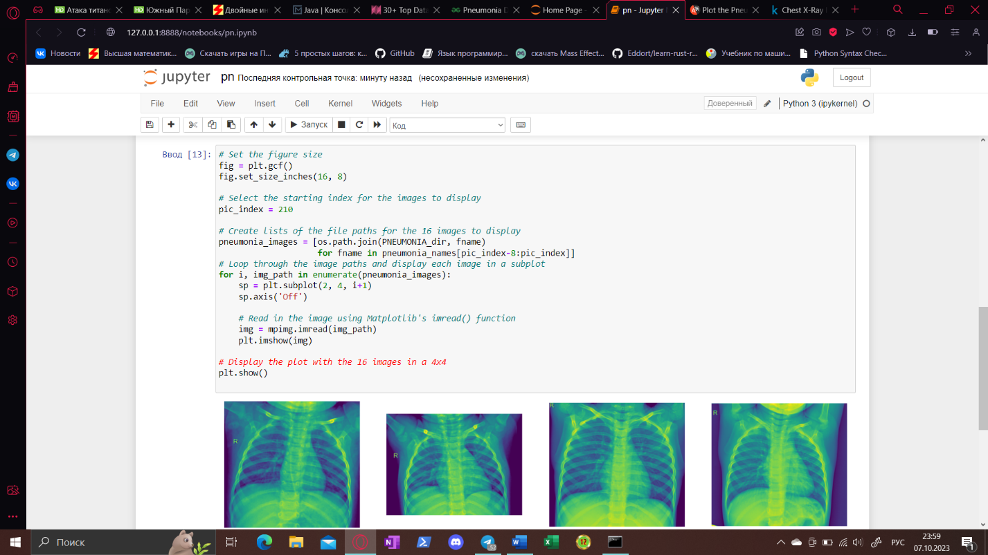

Полный вывод:

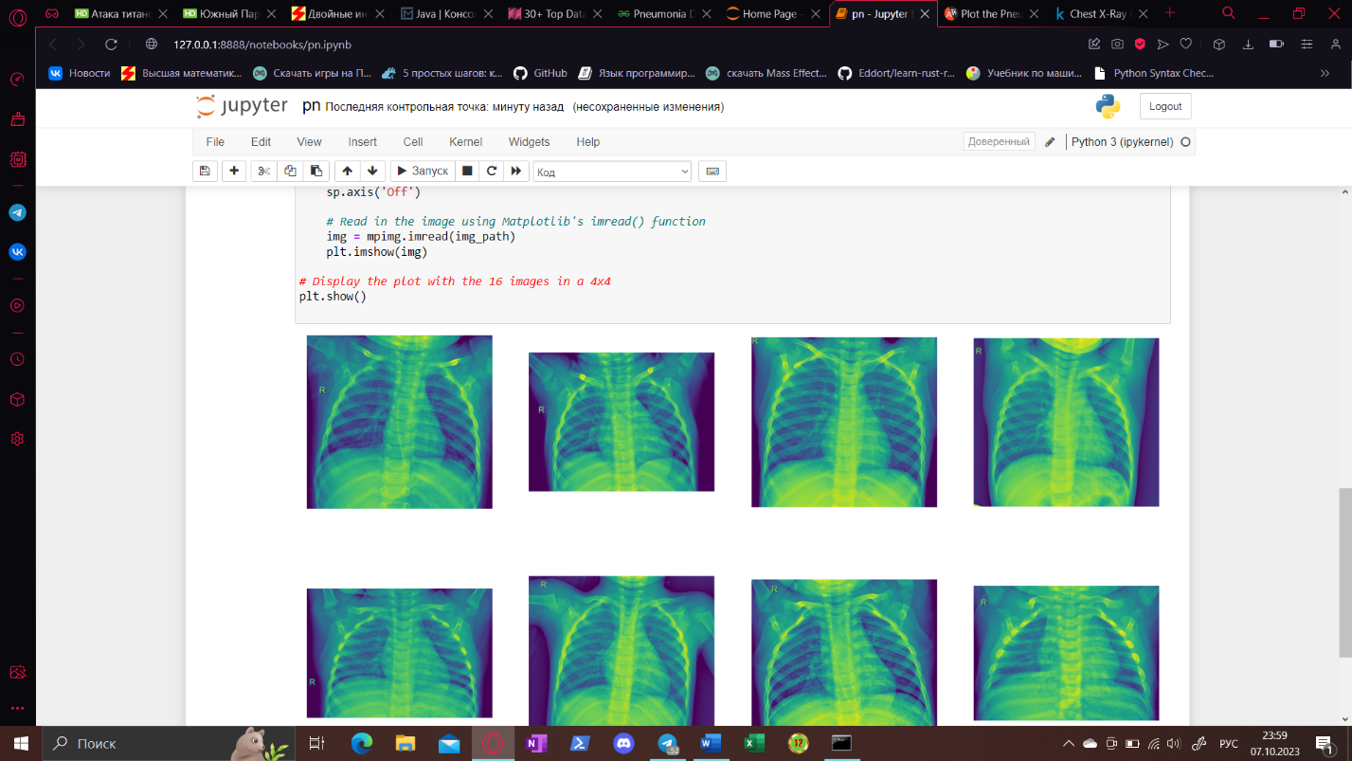

Аналогично выведем изображения с легкими здорового человека:

Код отображает 8 изображений рентгеновских снимков, легких, не пораженными пневмонией.

Сначала устанавливается размер фигуры с помощью функции plt.gcf() и метода set_size_inches(). Здесь задан размер фигуры 16x8 дюймов.

Затем задается начальный индекс для отображения изображений (pic_index = 210). Это означает, что будут отображены изображения, начиная с индекса 210.

Далее создается список normal_images, который содержит пути к 8 изображениям рентгеновских снимков со здоровыми легкими. Для этого используется генератор списка, который объединяет путь к директории с изображениями (NORMAL_dir) с названиями файлов из списка normal_names, начиная с индекса pic_index-8 и заканчивая pic_index. Таким образом, в списке normal_images будут содержаться пути к 8 изображениям, начиная с индекса 202 и заканчивая индексом 209.

Затем происходит цикл по списку normal_images, в котором каждое изображение отображается в подграфике с помощью функции plt.subplot(). Здесь используется 2 строки и 4 столбца подграфиков, и каждое изображение отображается в соответствующем подграфике с помощью функции plt.imshow(). Каждый подграфик также имеет выключенные оси с помощью метода sp.axis('Off').

Наконец, вызывается функция plt.show(), которая отображает график с 8 изображениями в формате 4x4.

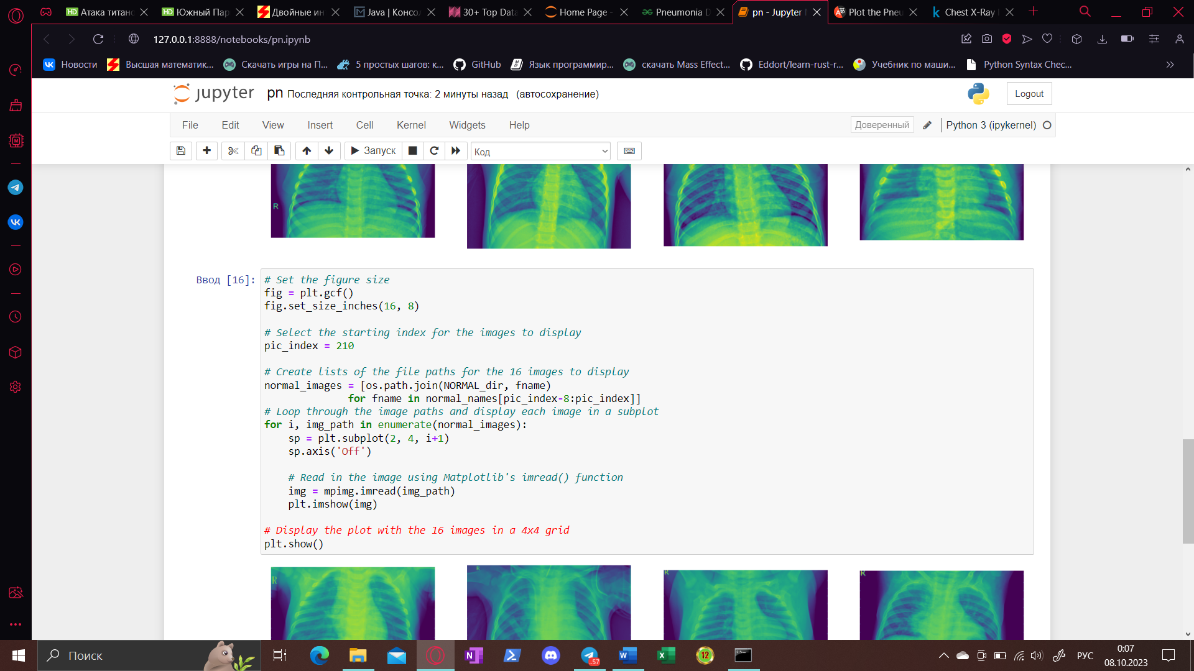

Полный вывод:

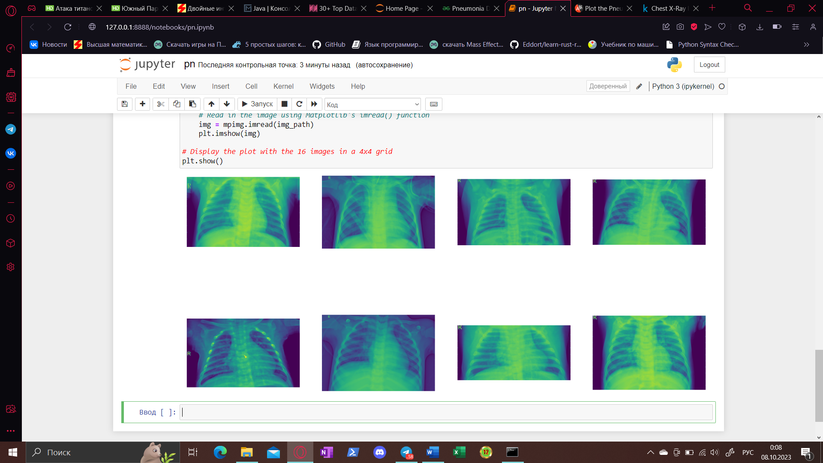

1. **Подготовка данных для обучения нейросети**

Наша задача - разделить набор данных на обучающий, тестовый и валидационный форматы.

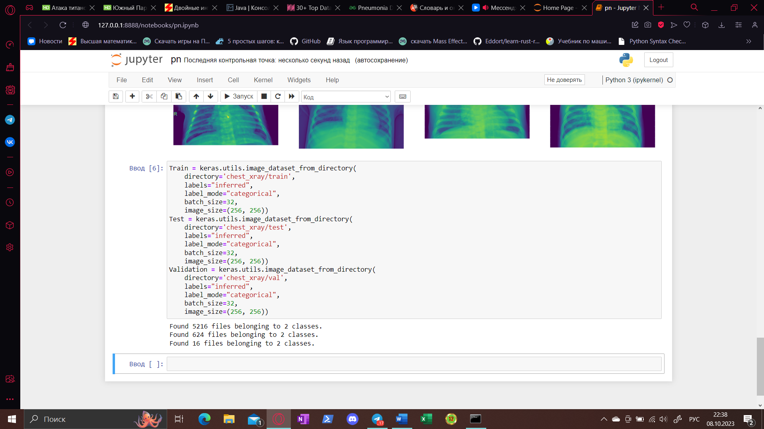

Данный код использует функцию image_dataset_from_directory из модуля keras.utils для создания трех наборов данных: обучающего (Train), тестового (Test) и валидационного (Validation).

Каждый набор данных создается на основе изображений, расположенных в указанной директории.

Аргумент labels установлен в значение "inferred", что означает, что метки классов будут автоматически определены на основе поддиректорий в указанной директории.

Аргумент label_mode установлен в значение "categorical", что означает, что метки классов будут представлены в виде категориальных значений (one-hot encoding).

Аргумент batch_size установлен в значение 32, что означает, что данные будут загружаться по 32 изображения за раз.

Аргумент image_size установлен в значение (256, 256), что означает, что все изображения будут изменены до размера 256x256 пикселей.

Таким образом, данный код загружает изображения из указанных директорий и создает три набора данных (Train, Test и Validation) для использования в обучении и оценке модели машинного обучения.

Вывод означает, что в указанных директориях найдено 5216 файлов, принадлежащих к двум классам. То же самое относится и к тестовому набору данных (624 файлов) и валидационному набору данных (16 файлов).

**Архитектура модели**

Наша модель имеет:

Четыре сверточных слоя, за которыми следуют слои MaxPooling.

Затем один слой Flatten для получения и выравнивания выходных данных сверточного слоя.

Затем у нас будет три полносвязных слоя, за которыми следует выход из выровненного слоя.

Мы включили некоторые слои BatchNormalization для обеспечения стабильного и быстрого обучения, а также слой Dropout перед последним слоем, чтобы избежать возможности переобучения.

Последний слой - это выходной слой, который имеет активационную функцию sigmoid для классификации результатов на два класса (нормальное состояние или пневмония).

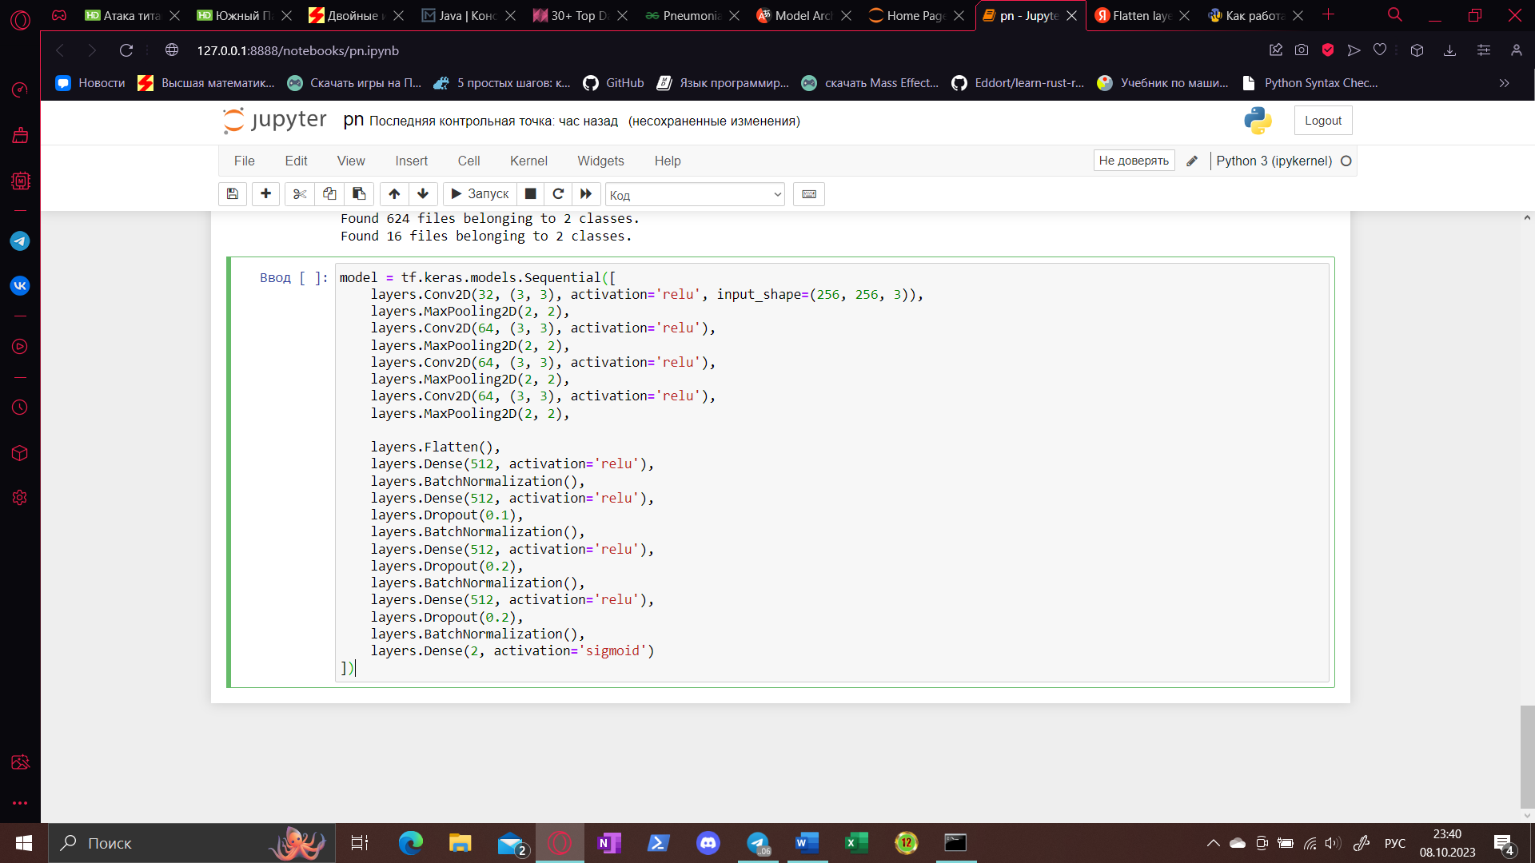

Этот код создает последовательную модель (Sequential) в TensorFlow. В качестве входного слоя используется сверточный слой Conv2D с 32 фильтрами размером (3, 3) и функцией активации ReLU. Затем применяется слой MaxPooling2D с размером окна (2, 2), который будет уменьшать размерность входных данных.

После этого следуют еще 3 пары сверточных и слоев пулинга, примененных последовательно. Затем данные проходят через слой Flatten, который преобразует многомерные данные в одномерную последовательность.

Затем идут 4 полносвязных слоя (Dense) с активацией ReLU и различными уровнями регуляризации (Dropout и BatchNormalization).

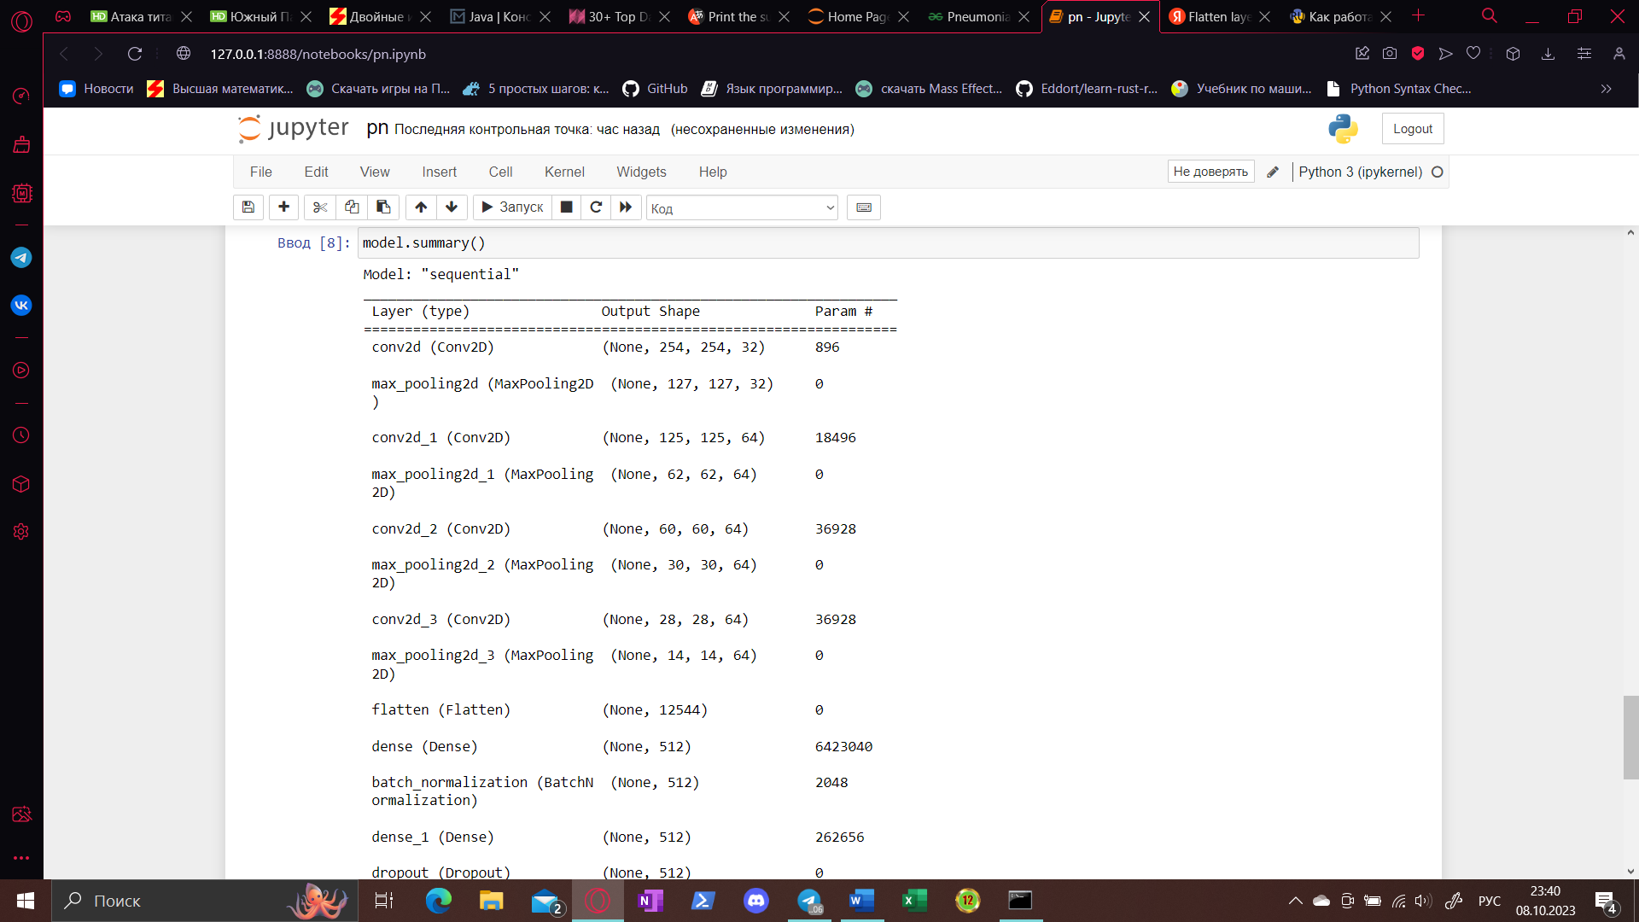

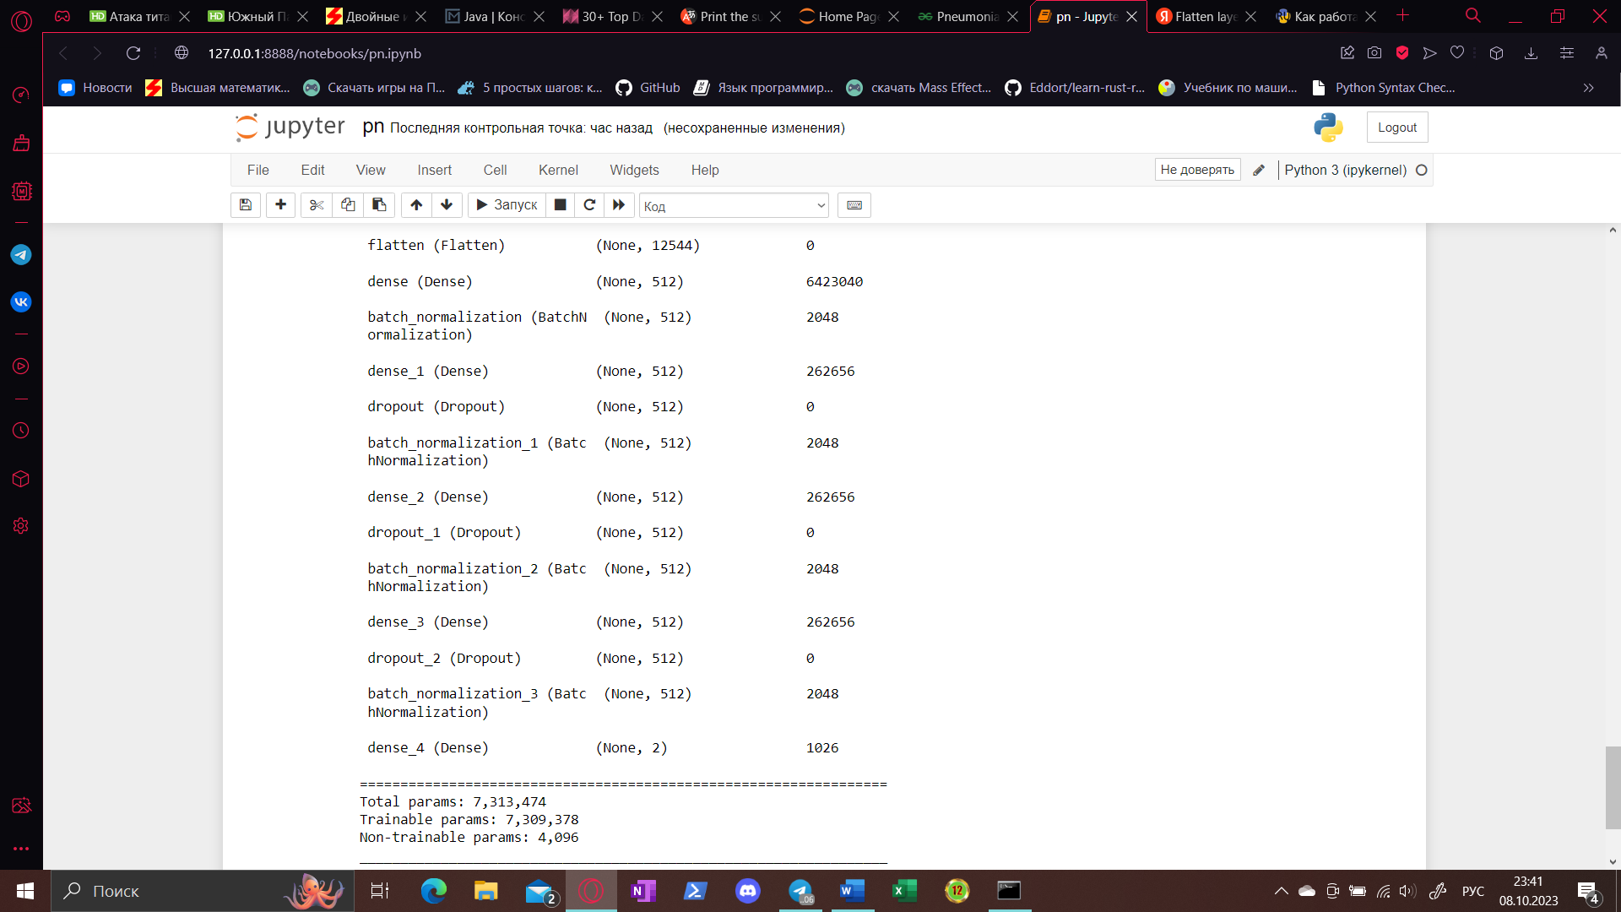

Исходное изображение было изменено на 256 X 256. А позже оно трансформировалось в значение двоичной классификации.

Построение архитектуры модели:

**Скомпилируем модель** перед ее обучением. В частности, определим следующие параметры:

- loss: функция потерь, которая будет использоваться во время обучения модели. В данном случае используется функция бинарной кросс-энтропии (binary_crossentropy), так как модель имеет два выхода с активацией sigmoid.

- optimizer: алгоритм оптимизации, который будет использоваться для обновления весов модели во время обучения. В данном случае используется алгоритм Adam (adam), который является популярным выбором для задач обучения нейронных сетей.

- metrics: список метрик, которые будут вычислены во время обучения модели. В данном случае используется метрика точности (accuracy), которая измеряет долю правильных предсказаний модели.

Эти параметры помогают определить, как модель будет обучаться и оцениваться в процессе тренировки.

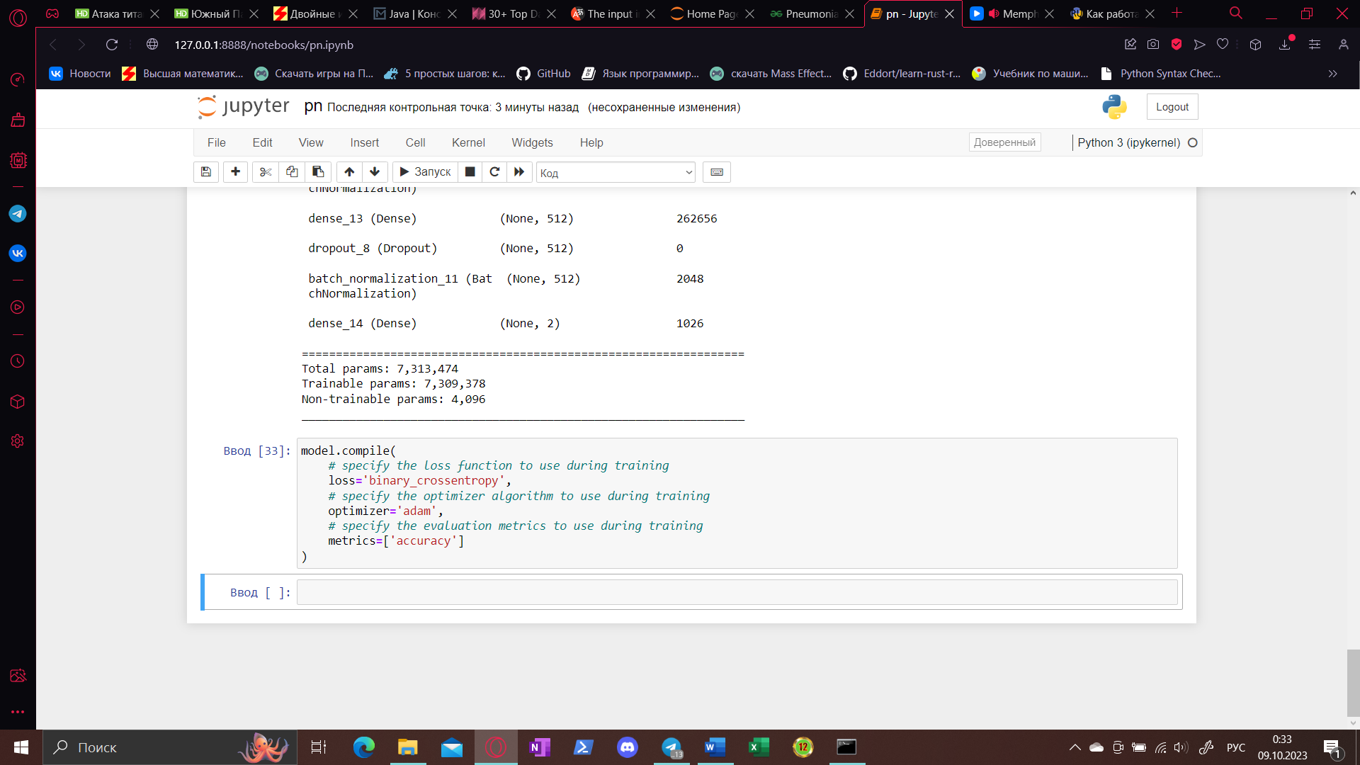

**Тренировка модели:**

Используем для обучения модели на тренировочных данных (Train) и оценки ее производительности на валидационных данных (Validation).

- epochs=10 указывает, что модель будет обучаться в течение 10 эпох. Эпоха — это один проход по всему набору данных.

- validation_data=Validation указывает, что валидационные данные будут использоваться для оценки производительности модели после каждой эпохи обучения.

В результате выполнения этой команды, модель будет обучена на тренировочных данных в течение 10 эпох, и производительность модели будет оценена на валидационных данных после каждой эпохи. Результаты обучения будут сохранены в переменной history.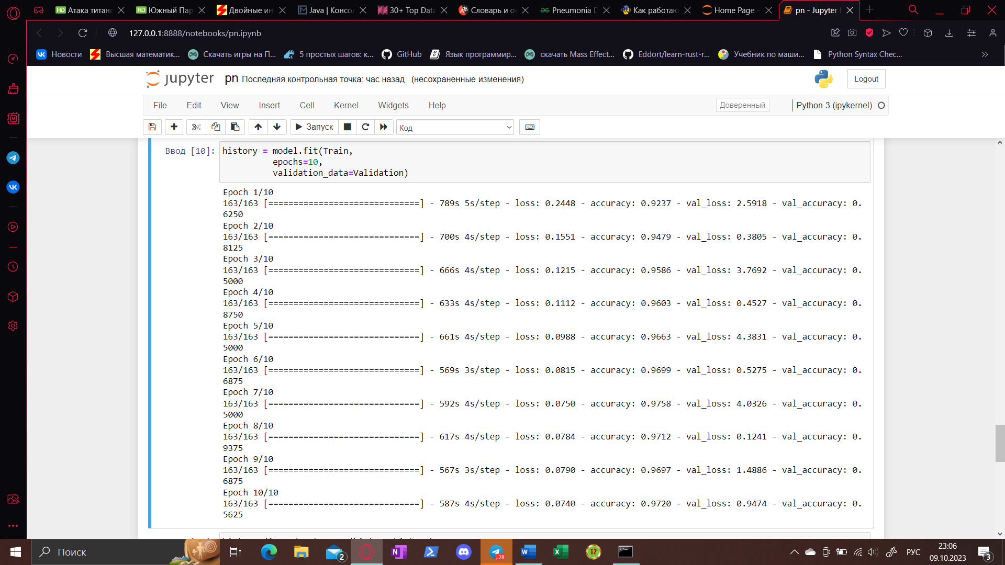

Визуализируем точность обучения и проверки с каждой эпохой.

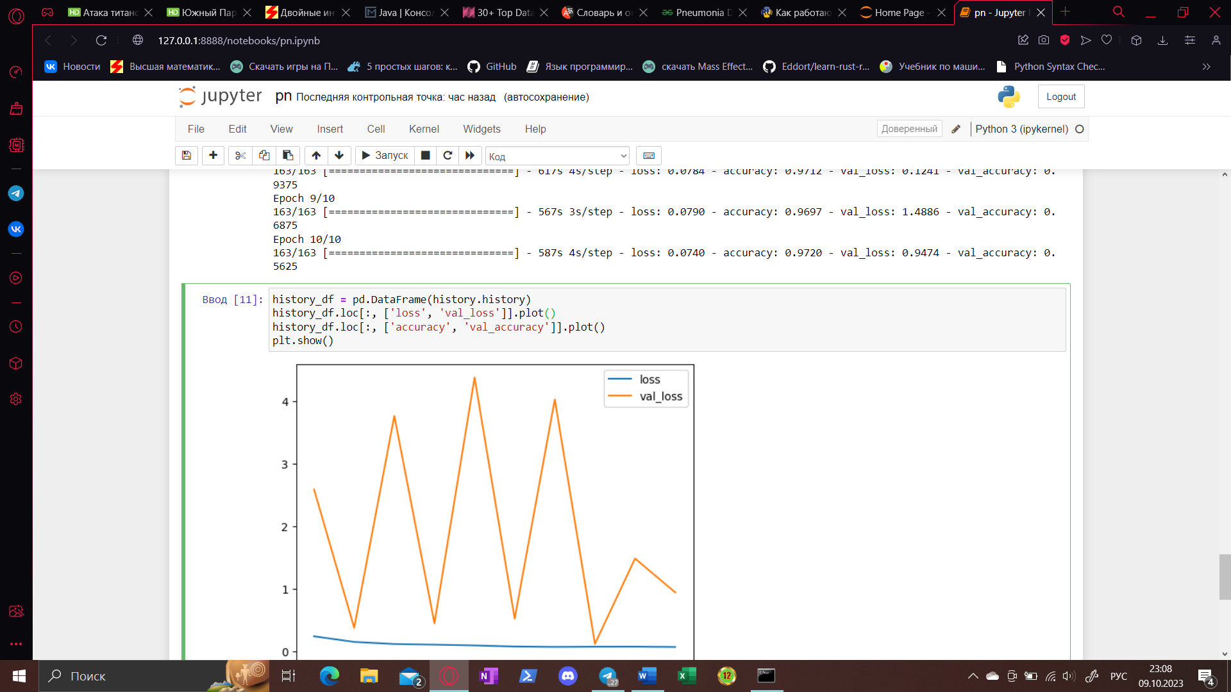

Этот код создает объект DataFrame history_df, который содержит значения функции потерь и точности модели на тренировочных и валидационных данных после каждой эпохи обучения.

Затем, с помощью метода plot(), графики функции потерь и точности модели на тренировочных и валидационных данных выводятся на экран. График функции потерь показывает, как изменяется потеря модели на тренировочных и валидационных данных в течение эпох обучения. График точности показывает, как изменяется точность модели на тренировочных и валидационных данных в течение эпох обучения.

Наконец, с помощью метода show() графики отображаются на экране.

Вывод следующий:

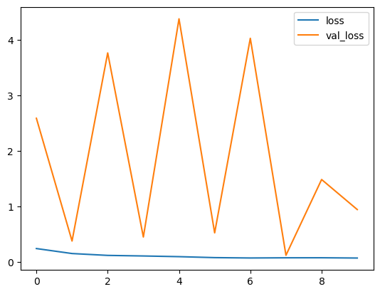

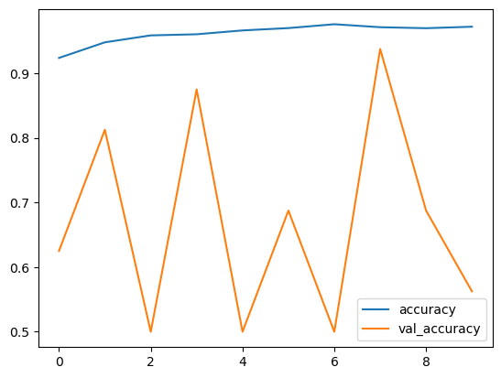

Наша модель хорошо работает с обучающим набором данных, но не с тестовым. Это может быть связано с несбалансированным набором данных.

**Поиск точности в тестовых наборах данных**

Этот код выполняет оценку модели на тестовых данных.

Метод evaluate() вызывается на модели model с аргументом Test, который представляет собой тестовые данные. Метод evaluate() возвращает два значения – функцию потерь модели и точность модели на тестовых данных.

Затем, используя функцию print(), выводится сообщение о точности модели на тестовых данных. Значение точности округляется до целого числа с помощью функции np.round(), а затем умножается на 100 для получения процентного значения.

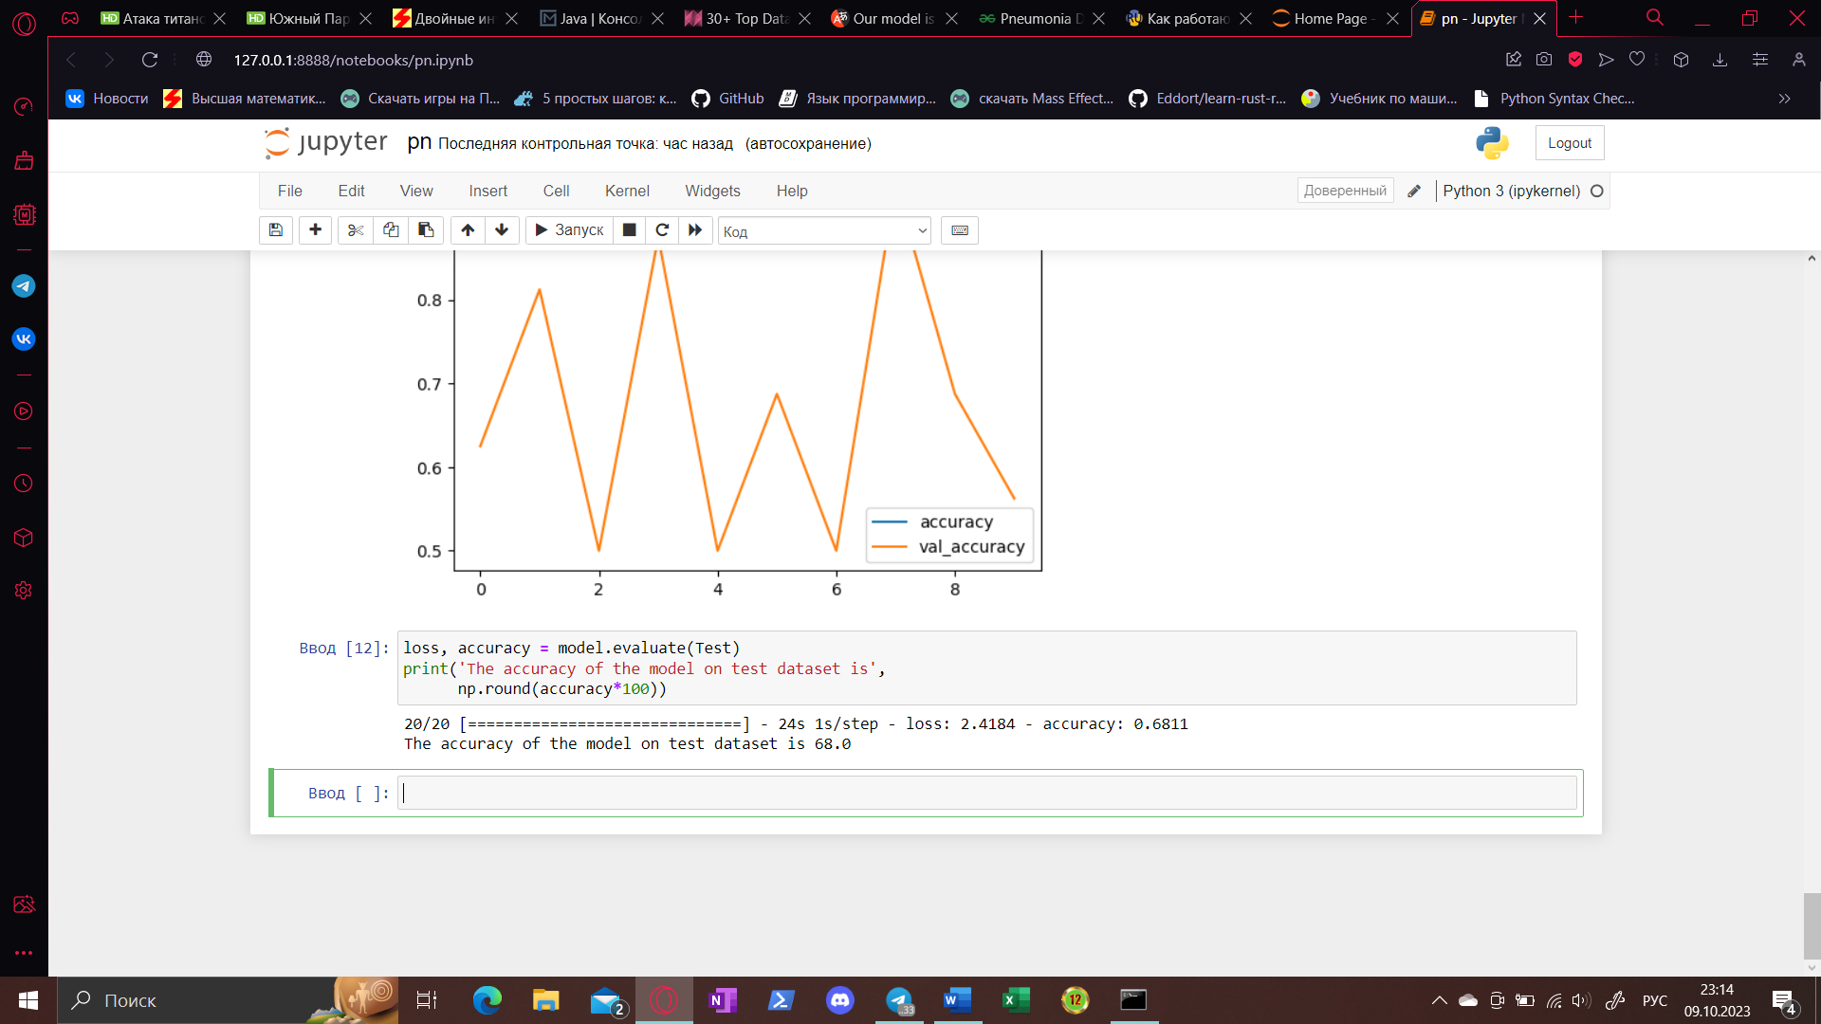

Проверим работу модели на рандомных изображениях.

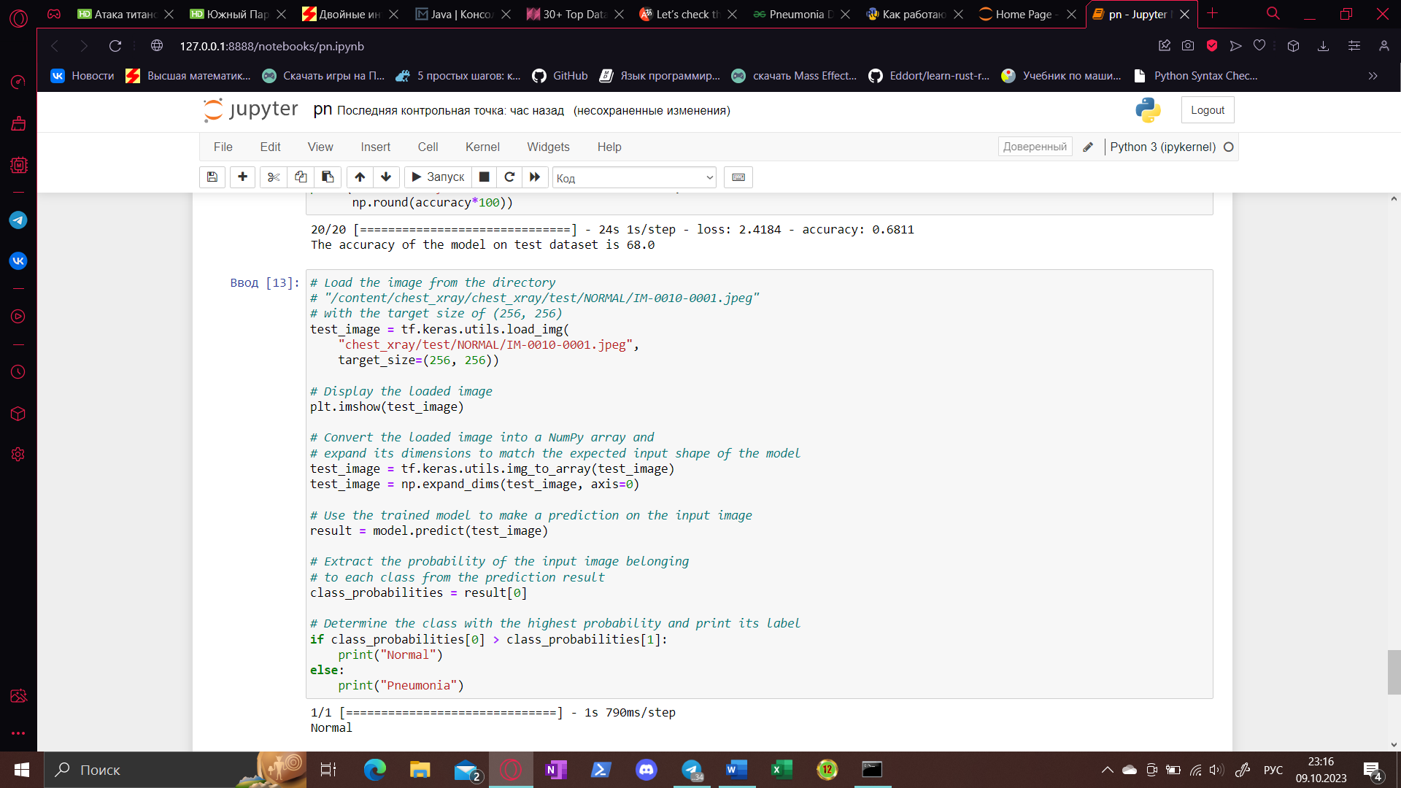

Этот код загружает изображение из указанного каталога и отображает его с помощью функции imshow() из библиотеки matplotlib.pyplot. Затем изображение преобразуется в массив NumPy с помощью функции img_to_array() из tf.keras.utils и его размерности расширяются с помощью функции expand_dims() из numpy, чтобы соответствовать ожидаемой форме входных данных модели.

Далее модель используется для предсказания класса входного изображения с помощью метода predict(). Результат предсказания содержит вероятности принадлежности входного изображения к каждому классу. Вероятности каждого класса извлекаются из результата предсказания и сохраняются в переменной class_probabilities.

Затем определяется класс с наивысшей вероятностью и выводится его метка с помощью функции print(). Если вероятность первого класса больше, чем вероятность второго класса, выводится "Normal", иначе выводится "Pneumonia".

Вывод:

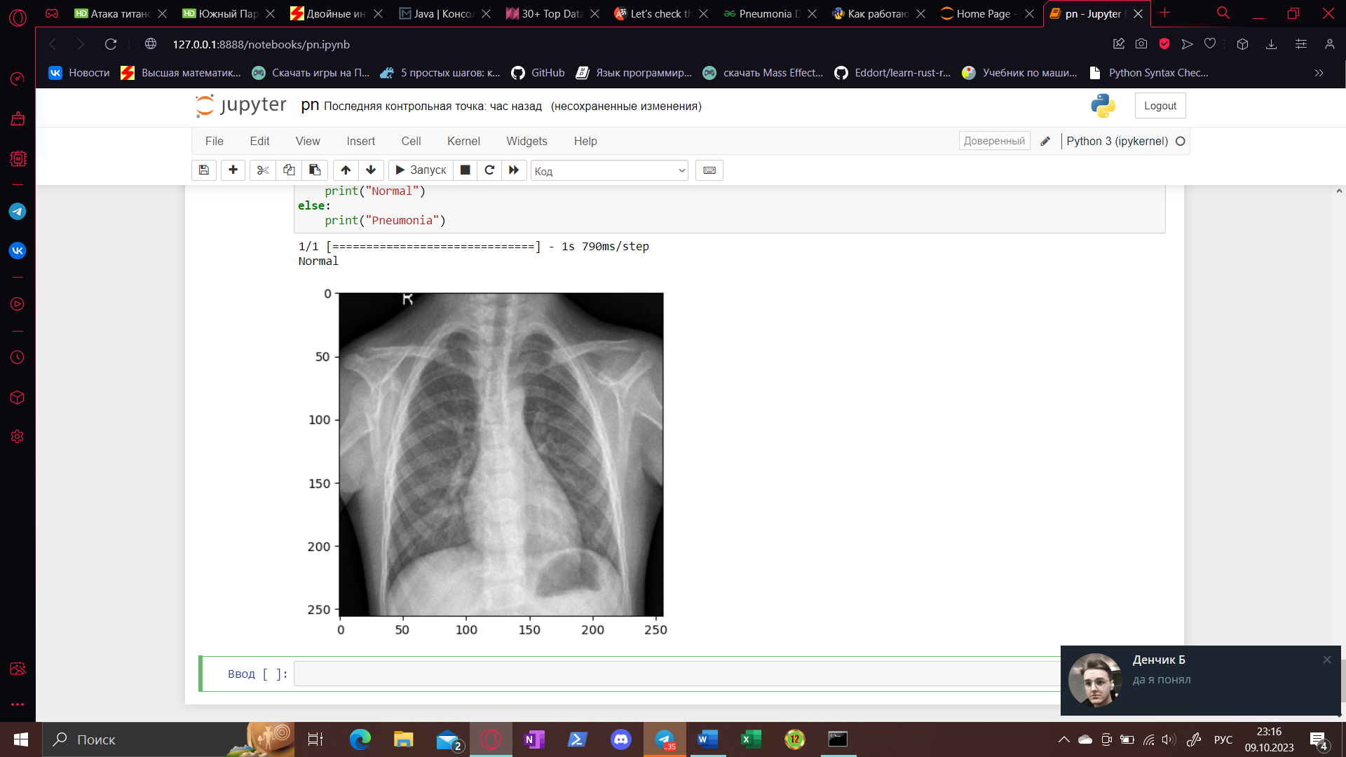

Модель правильно определила состояние легких. Повторим данный эксперимент для любого снимка пораженных легких:

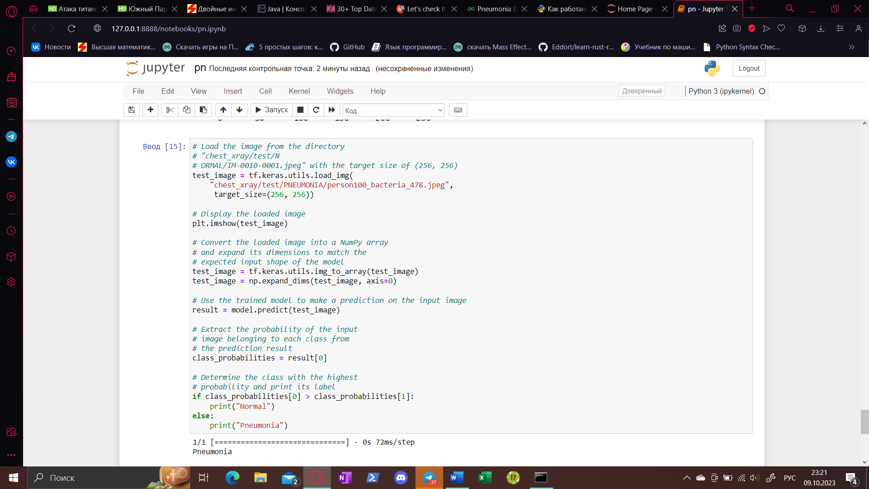

Вывод:

Модель также верно определила состояние легких.

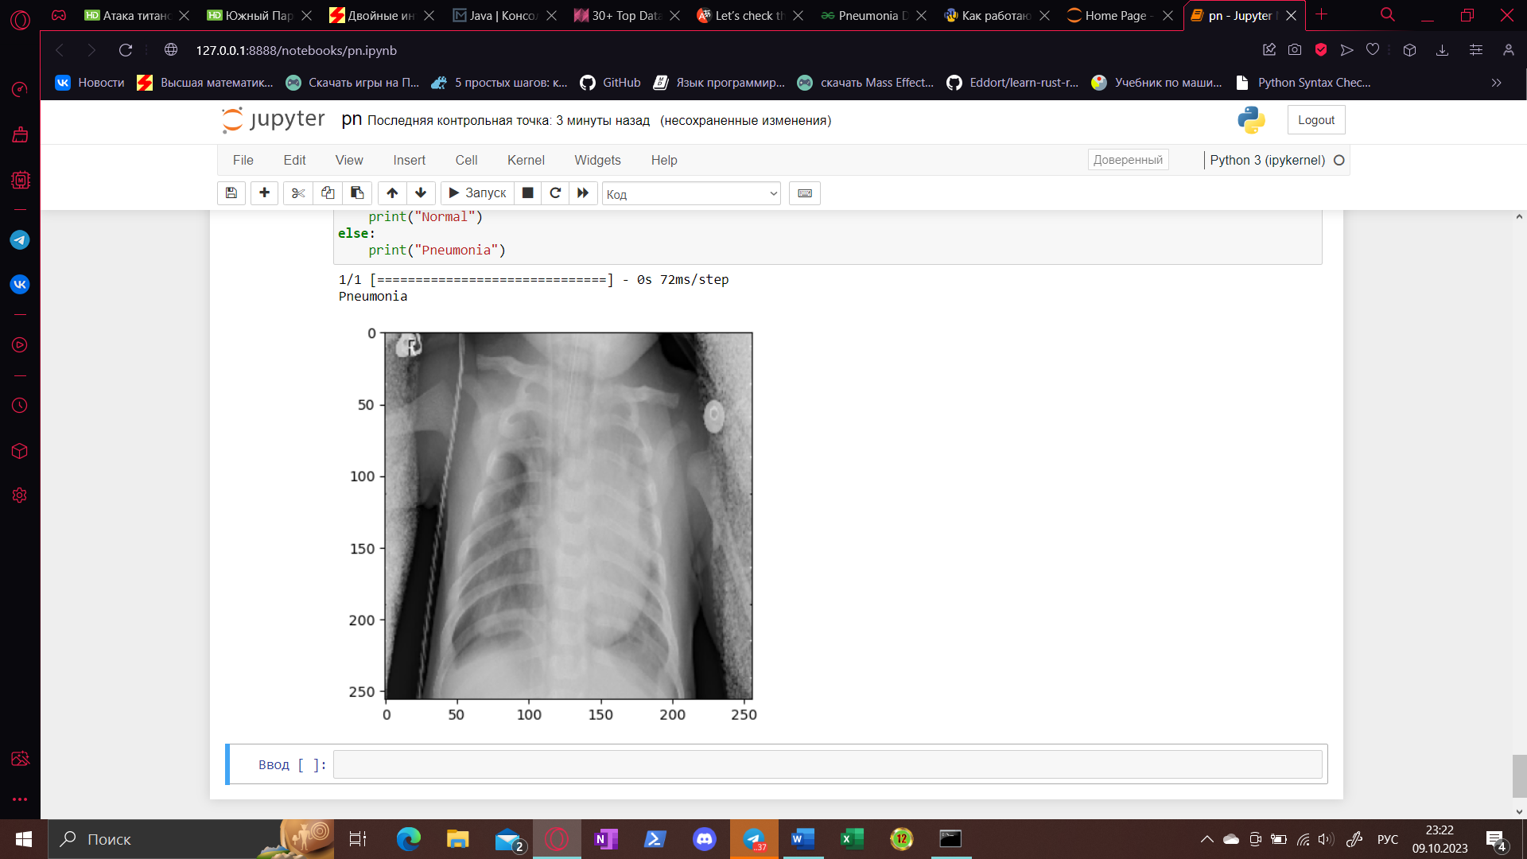

Вывод: наша модель работает хорошо, но судя по кривым потерь и точности на каждой итерации, она переобучается. Это может быть связано с несбалансированным набором данных. Путем балансировки набора данных с равным количеством изображений здоровых и с пневмонией мы можем получить лучший результат.